**Caso de Uso**

**Gerenciamento de Salas**

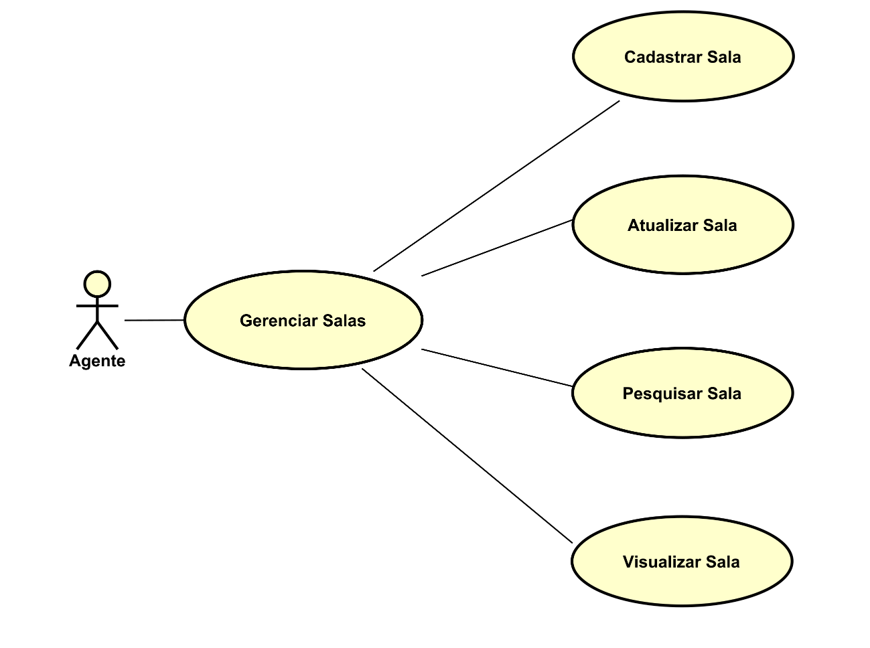

|  |  |  |
| --- | --- | --- |
| **Id** | **Nome** | **Dependências** |
| 01 | Gerenciar Salas |  |

**Evento: Solicitar Sala**

**Fluxo Normal:**

O Agente irá inserir o número da sala, a quantidade de alunos que poderão ficar ao mesmo tempo na sala e a quantidade de alunos que poderão utilizá-la durante uma pandemia.

**Evento: Atualizar Sala**

**Fluxo Normal:**

O Agente poderá modificar os números que poderão ficar ao mesmo tempo na sala em dias normais e/ou pandemia.

**Evento: Pesquisar Sala**

**Fluxo Normal:**

O Agente poderá pesquisar sala pelo número.

**Evento: Visualizar Sala**

**Fluxo Normal:**

O Agente visualizará número da sala, quantidade aluno, quantidade aluno pandemia.